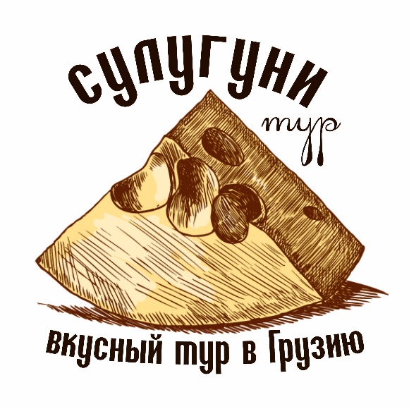 | Авторский гастрономический тур  "СУЛУГУНИ"
Грузинская кухня — одна из самых насыщенных, ярких и наполненных вкусами. Особенно она приходится по душе темпераментным людям и настоящим гурманам.
Приглашаем вас в уникальную познавательно-гастрономическую поездку — Сулугунитур — на родину хачапури, чахохбили, сациви и, конечно, хинкали!
1 день Прилет в Тбилиси

Встреча в аэропорту Тбилиси с табличкой “TRAVEL BEE” . Транфер в отель .
Свободное время побродить по Тбилиси.

За дополнительную плату 20$ вы сможете насладиться ужином с блюдами грузинской кухни и развлекательной программой.
2 день Обзорная экскурсия по Тбилиси и поездка в Мцхету + мк по хинкали
Начнем наш тур мы с кафедрального Собора Святой Троицы «Самеба», построенного в 2006 году, где хранятся мощи святого Георгия Победоносца и где в данный момент проводит службы Патриарх всея Грузии Илия Второй. Данный Собор является самым большим в Грузии и одним из самых величественных православных храмов во всем мире. Территория собора довольна обширна, там открываются прекрасные виды на гору Мтацминда и старый город, вы сможете увидеть, как растут оливковые деревья, испанские ели, лаванда, сможете подойти к пруду с павлинами и лебедями, а также попробовать лучший лимонад Грузии Лагидзе и уникальное домашнее мороженное. Затем мы поднимемся на гору Мтацминда, известную в переводе как «святая гора». Название свое она получила не случайно. Именно на этой горе в далеком 6 веке в гроте жил святой монах Давид (он же Давид Гареджи). А сейчас там находится церковь святого Отца Давида и чудотворный источник, исцеляющий женщин от бесплодия и всех людей от слепоты. Многие верующие приезжают сюда с разных уголков земли, чтобы опробовать действие чудотворного источника и каждому дается по вере его. Вокруг храма находится Пантеон великих писателей и общественных деятелей, среди которых Александр Грибоедов, великий грузинский поэт и писатель Илья Чавчавадзе, первый президент Грузии Звиад Гамсахурдия, мать Сталина Екатерина Джугашвили и многие другие. Позже мы пройдемся по всей исторической части старого города, где посетим древний храм 5 века Анчисхати, Собор 6 века Сиони, где раньше служил Патриарх всея Грузии, спустимся по знаменитой улице Шардени к Мэйдану, увидим знаменитые Серные бани и Инжировый водопад, узнаем легенду создания Тбилиси (5 век), перейдем через Мост Мира к парку Европы (Рике). Далее мы отправляемся на мастер класс по хинкали .
«Там, где сливаяся, шумят, обнявшись будто две сестры, струи Арагви и Куры, был монастырь…» - Именно эти знаменитые строки родились у великого М. Лермонтова, когда он посетил древнюю столицу Мцхета и монастырь 6 века Джвари. Джвари, что в переводе значит «крест» – это действующий мужской монастырь, являющийся одним из самых первых памятников ЮНЕСКО от Грузии, местом силы и не только. Именно на том месте, где сейчас стоит монастырь, сохранившийся практически в первозданном виде, в 4м веке святая Нино водрузила свой крест из виноградной лозы, и было принято христианство как основная религия. Нам с вами предстоит посетить сам монастырь, насладиться шикарными видами вокруг и, конечно же, увидеть само слияние двух рек, описанных в поэме «Мцыри». В хорошую погоду с территории Джвари можно увидеть даже вершину Казбека! Затем мы с вами посетим саму древнюю столицу, город Мцхета, где можно будет прогуляться по улочкам, приобрести эксклюзивные сувениры ручной работы, грузинские сладости, а главное, мы увидим Собор Светисцховели «животворящего столпа» (XI век), который недаром называют вторым Иерусалимом. По легенде, именно под этим собором захоронен Хитон Иисуса Христа, привезенный во Мцхета в 1 веке мцхетским раввином Элиозаром. В соборе хранится часть креста, на котором был распят сам Иисус Христос, находится усыпальница грузинских царей и князей и множество интересных загадочных фресок
3 день Кахетия + мк по приготовлению хачапури и грузинского хлеба- пури. Дегустация вина
Если вы не были в Кахетии, то не были в Грузии! Приглашаем вас посетить восточную часть Грузии – родину вина и гостеприимства. Данный тур является воистину гастрономическим. В первой части тура мы посетим женский монастырский комплекс в Бодбе, где захоронена сама святая Нино, благодаря которой было принято христианство в Грузии. Затем вас ждет увлекательная прогулка по городу любви Сигнаги (что в переводе означает «убежище»), где когда-то великий художник Пиросмани влюблялся в свою Маргариту, а теперь в городе находится круглосуточный ЗАГС, и все желающие могут пожениться там всего а 15 минут! У вас будет также уникальная возможность прогуляться по крепостной стене (второй в мире после Китайской), вдоль которой находится 28 сторожевых башен, и где вы сможете насладиться лучшими видами Алазанской долины!

В Кахетии вас ждет мастер-класс по приготовлению имеретинского хачапури.

Позже мы отправимся на винный Завод, где вы сможете узнать все о технологиях грузинского виноделия, ну, и конечно же, продегустировать несколько сортов настоящего натурального вина прямо с цистерн! Желаем вам вкусного и красивого отдыха!
По дороге заедем в маленькую домашнюю пекарню – попробуем сами сделать грузинский хлеб шотис пури в горячей печи – тоне. И вкусно перекусим – горячим хлебушком с хрустящей корочкой, соленым грузинским сыром и вином. Возвращение в Тбилиси.
4 день Боржоми + мк по приготовлению шашлыка
После завтрака мы освобождаем номера и сегодня вас ждет путешествие в самую центральную часть страны – знаменитый город-курорт Боржоми! Там вы сможете прогуляться по Городскому парку и попить «той самой» настоящей минеральной воды из источника! Желающие смогут еще и подняться к открытым серным источникам и искупаться в них (* - не гарантируется – зависит от графика движения группы). Главное в Боржоми – это глубоко дышать, насыщая свои легкие кислородом живительной природы и наслаждения! Путешествуйте с нами, и вы будете здоровы и счастливы!
Самый аутентичный мастер-класс по приготовлению шашлыка нас ждет в Боржоми. Записывайте секреты мягкого мяса и пробуйте!
Приезд и ночь в Ахалцихе. Отель Rio 3*
5 день Вардзия и Рабат + мк по сыру
После завтрака группу ждет интереснейшая экскурсия в Вардзию. Это знаменитый монастырский комплекс, покоящийся среди гор. Он занимает территорию свыше 900 метров вдоль левого берега реки Куры и представляет собой сложную систему из более чем 600 помещений (от келий и часовен до казнохранилища), высеченных в камне! Тур в Вардзию — это один из ключевых пунктов поездки. Здесь царит атмосфера силы, покоряющая своей таинственностью. Только подумайте, на что способен человек во имя веры!
Строительство монастыря началось в эпоху правления великой царицы Тамары, однако существуют сведения, что первые пещеры появились здесь еще раньше, ориентировочно в период с 1156 по 1184 года. Окончанием возведения комплекса считают 1285-1306 годы. Исторически он служил не только монастырем, но и крепостью.
Несмотря на то, что комплекс утратил свою стратегическую важность в результате сильнейшего землетрясения в XIII веке, когда часть скалы обрушилась в реку Кура, он до сих пор обладает большой важностью. Более того, на сегодняшний день монастырь является действующим.
Если вы не были в Вардзии, значит вы не видели Грузию. Это место впечатляет своим величием, поражает красотой и живописными местами, где оно скрывается в течение многих веков от внешнего мира.
Далее мы посетим крепость Рабат. Это могучая, неприступная крепость превратилась в огромный город, который занимает около 7 га и каждый метр территории таит множество загадок и сюрпризов. В Рабате можно познакомиться с богатой грузинской и турецкой историей и культурой. Здесь есть и православный храм и мечеть и оборонительные сооружения и музей Самцхе-Джавахети. Прекрасные фонтанчики, бассейны, головокружительные панорамы и тончайший аромат лаванды – вся территория буквально утопает в зелени. Мы посетим нижнюю часть крепости - громадные стены, массивные ворота, которые ведут внутрь крепости. Чистые мощеные тропинки и небольшие площадки и бассейны так и манят посидеть в уютных кафе. Здесь же ростет молодой ступенчатый виноградник. Посещение верхней части крепости (музей за доп плату).
Далее отправимся на сыроваренный завод – пробовать грузинский сыр.

Возвращение в Тбилиси.

6 день Домой
После завтрака мы сдаем номера и отправляемся в аэропорт. До свидания Грузия!
Стоимость:
Цена тура на человека при двухместном размещении 380$
Цена тура на человека при одноместном размещении 540$
Цена тура на человека при трехместном размещении 345$

Примечание:
Компания Travel Bee не несет ответственность за погодные условия и режим работы экскурсионных объектов и может внести некоторые изменения в программу, а именно:
- замена экскурсий на аналогичные
- изменение дней проведения экскурсий
- объединение экскурсий
в случае невозможности оказания какого-либо пункта по вине погодных или технических условий

В стоимость тура входит:
Транспортное и экскурсионное обслуживание
- Проживание в номерах СТАНДАРТ - отель 3* согласно программе (Тбилиси)
Hotel King Tom
MariaLuis Hotel
Hotello
Argo Palace
Nice Place Apart Hotel
Питание “завтраки ”
Подтверждается один из этих отелей (по наличию мест)
- 3 кулинарных мастер-класса
- Мастер-класс по хлебу (хлеб+сыр+вино)
- Винная дегустация
- Посещение сыроварного завода с дегустацией
В стоимость не входит:
Авиабилеты
Страховка
Персональные расходы

